Лабораторная работа №6. Автоматизация тестирования пользовательского интерфейса
Вариант 16. Тема: «Управление доставкой»
Задание
Для тест-кейсов из лабораторной работы №5 создать программный код для автоматизации тестирования приложения «Управление доставкой» с использованием библиотеки FlaUI.
1. Подготовительный шаг — имена элементов управления
Элементы управления в DeliveryForm изначально создавались без свойства Name, поэтому FlaUI не мог найти их по AutomationId. Это добавлено в конструктор формы:
// Инициализация элементов управления
customerNameTextBox = new TextBox
{
Location = new Point(10, 10),
Width = 150,
PlaceholderText = "Имя клиента",
Name = "customerNameTextBox" // для UI-автоматизации (FlaUI)
};

DeliveryFormUITests.cs
using System;
using System.IO;
using System.Linq;
using FlaUI.Core;
using FlaUI.Core.AutomationElements;
using FlaUI.Core.Input;
using FlaUI.Core.Tools;
using FlaUI.Core.WindowsAPI;
using FlaUI.UIA3;
using Microsoft.VisualStudio.TestTools.UnitTesting;

namespace laba1.UITests
{
[TestClass]
public class DeliveryFormUITests
{
private Application _app = null!;
private UIA3Automation _automation = null!;
private Window _mainWindow = null!;

private const string ExePath = @"..\..\..\..\LABA1\bin\Debug\net10.0-windows\LABA1.exe";

[TestInitialize]
public void TestInitialize()
{
var exeDirectory = Path.GetDirectoryName(Path.GetFullPath(ExePath))!;
var dataFile = Path.Combine(exeDirectory, "deliveries.txt");
if (File.Exists(dataFile))
{
File.Delete(dataFile);
}

_app = Application.Launch(ExePath);
_automation = new UIA3Automation();
_mainWindow = _app.GetMainWindow(_automation);
}

[TestCleanup]
public void TestCleanup()
{
_automation?.Dispose();
_app?.Close();
}

private ListBox GetDeliveriesListBox() =>
_mainWindow.FindFirstDescendant(cf => cf.ByAutomationId("deliveriesListBox")).AsListBox();

private ListBoxItem WaitForItemContaining(string text)
{
ListBoxItem? found = null;
Retry.WhileFalse(() =>
{
found = GetDeliveriesListBox().Items.FirstOrDefault(i => i.Text.Contains(text));
return found != null;
}, TimeSpan.FromSeconds(5));

Assert.IsNotNull(found, $"В списке не появился элемент, содержащий \"{text}\"");
return found!;
}

private void SelectFirstDelivery()
{
var listBox = GetDeliveriesListBox();
listBox.Focus();
Wait.UntilInputIsProcessed();
Keyboard.Type(VirtualKeyShort.HOME);
Wait.UntilInputIsProcessed();
}

private void SelectStatusByIndex(AutomationElement statusComboBox, int index)
{
statusComboBox.Focus();
Wait.UntilInputIsProcessed();
Keyboard.Type(VirtualKeyShort.HOME); // сброс на индекс 0 ("Новый")
Wait.UntilInputIsProcessed();
for (int i = 0; i < index; i++)
{
Keyboard.Type(VirtualKeyShort.DOWN);
Wait.UntilInputIsProcessed();
}
}

// Автоматизация TC-001 (лаб. №3): добавление доставки с корректными данными
[TestMethod]
public void TestAddDelivery()
{
var customerNameTextBox = _mainWindow.FindFirstDescendant(cf =>
cf.ByAutomationId("customerNameTextBox")).AsTextBox();
var addressTextBox = _mainWindow.FindFirstDescendant(cf =>
cf.ByAutomationId("addressTextBox")).AsTextBox();
var addButton = _mainWindow.FindFirstDescendant(cf =>
cf.ByAutomationId("addDeliveryButton")).AsButton();

customerNameTextBox.Text = "Иванов И.И.";
addressTextBox.Text = "г. Москва, ул. Ленина, 10";
addButton.Click();
Wait.UntilInputIsProcessed();

var item = WaitForItemContaining("Иванов И.И.");
Assert.IsTrue(item.Text.Contains("Новый"),
"Доставка добавлена, но статус по умолчанию не \"Новый\"");
}

// Автоматизация TC-005 (лаб. №3 -> исправлено в лаб. №4): удаление доставки
[TestMethod]
public void TestDeleteDelivery()
{
TestAddDelivery();

var removeButton = _mainWindow.FindFirstDescendant(cf =>
cf.ByAutomationId("removeDeliveryButton")).AsButton();

SelectFirstDelivery();
removeButton.Click();
Wait.UntilInputIsProcessed();

Retry.WhileTrue(() =>
GetDeliveriesListBox().Items.Any(i => i.Text.Contains("Иванов И.И.")),
TimeSpan.FromSeconds(5));

Assert.IsFalse(GetDeliveriesListBox().Items.Any(i => i.Text.Contains("Иванов И.И.")),
"Доставка не была удалена — до исправления в лаб. №4 этот тест падал");
}

// Автоматизация TC-007 (лаб. №3 -> исправлено в лаб. №4): обновление статуса
[TestMethod]
public void TestUpdateDeliveryStatus_ToInTransit()
{
TestAddDelivery();

var statusComboBox = _mainWindow.FindFirstDescendant(cf =>
cf.ByAutomationId("statusComboBox"));
var updateButton = _mainWindow.FindFirstDescendant(cf =>
cf.ByAutomationId("updateStatusButton")).AsButton();

SelectFirstDelivery();
SelectStatusByIndex(statusComboBox, 1); // 1 = "В пути"

updateButton.Click();
Wait.UntilInputIsProcessed();

Retry.WhileFalse(() =>
GetDeliveriesListBox().Items.Any(i => i.Text.Contains("Иванов И.И.") && i.Text.Contains("В_пути")),
TimeSpan.FromSeconds(5));

var updated = GetDeliveriesListBox().Items.First(i => i.Text.Contains("Иванов И.И."));
Assert.IsTrue(updated.Text.Contains("В_пути"),
"Статус доставки не был обновлён — до исправления в лаб. №4 этот тест падал");
}

// Автоматизация TC_EDIT_001 (лаб. №5): редактирование имени клиента
[TestMethod]
public void TestEditDelivery_CustomerName()
{
TestAddDelivery();

SelectFirstDelivery();

var customerNameTextBox = _mainWindow.FindFirstDescendant(cf =>
cf.ByAutomationId("customerNameTextBox")).AsTextBox();
var editButton = _mainWindow.FindFirstDescendant(cf =>
cf.ByAutomationId("editDeliveryButton")).AsButton();

customerNameTextBox.Text = "Иванова А.И.";
editButton.Click();
Wait.UntilInputIsProcessed();

var item = WaitForItemContaining("Иванова А.И.");
Assert.IsNotNull(item, "Имя клиента не было обновлено");
}
}
}

Вторая версия кода исправленная

using System;
using System.IO;
using System.Linq;
using System.Threading;
using FlaUI.Core;
using FlaUI.Core.AutomationElements;
using FlaUI.Core.Input;
using FlaUI.Core.WindowsAPI;
using FlaUI.UIA3;
using Microsoft.VisualStudio.TestTools.UnitTesting;

namespace laba1.UITests
{

[TestClass]
[DoNotParallelize]
public class DeliveryFormUITests
{
private Application _app = null!;
private UIA3Automation _automation = null!;
private Window _mainWindow = null!;

private const string ExePath = @"..\..\..\..\LABA1\bin\Debug\net10.0-windows\LABA1.exe";
private const int Pause = 1500;

private static string DataFilePath =>
Path.Combine(Path.GetDirectoryName(Path.GetFullPath(ExePath))!, "deliveries.txt");
public TestContext TestContext { get; set; } = null!;

[TestInitialize]
public void TestInitialize()
{
if (TestContext.TestName == nameof(Test1_CreateFourDeliveries))
{
if (File.Exists(DataFilePath))
{
File.Delete(DataFilePath);
}
}

_app = Application.Launch(ExePath);
_automation = new UIA3Automation();
_mainWindow = _app.GetMainWindow(_automation);
Thread.Sleep(Pause);
}

[TestCleanup]
public void TestCleanup()
{
_automation?.Dispose();
_app?.Close();
}

private ListBox GetList() =>
_mainWindow.FindFirstDescendant(cf => cf.ByAutomationId("deliveriesListBox")).AsListBox();

private void AddDelivery(string name, string address)
{
var nameBox = _mainWindow.FindFirstDescendant(cf => cf.ByAutomationId("customerNameTextBox")).AsTextBox();
var addressBox = _mainWindow.FindFirstDescendant(cf => cf.ByAutomationId("addressTextBox")).AsTextBox();
var addButton = _mainWindow.FindFirstDescendant(cf => cf.ByAutomationId("addDeliveryButton")).AsButton();

nameBox.Text = name;
addressBox.Text = address;
addButton.Click();
Thread.Sleep(Pause);
}

private void SelectItemAtIndex(int targetIndex)
{
var list = GetList();
var firstItem = list.Items.First();
firstItem.Click();
Thread.Sleep(Pause);

for (int i = 0; i < targetIndex; i++)
{
Keyboard.Type(VirtualKeyShort.DOWN);
Thread.Sleep(400);
}
Thread.Sleep(Pause);
}

[TestMethod]
public void Test1_CreateFourDeliveries()
{
AddDelivery("Ваня", "г. Санкт-Петербург");
AddDelivery("Вася", "г. Воронеж");
AddDelivery("Дима", "г. Москва");
AddDelivery("Никита", "г. Екатеринбург");

var items = GetList().Items;
Assert.AreEqual(4, items.Length, "Должно быть создано ровно 4 доставки");
Assert.IsTrue(items.Any(i => i.Text.Contains("Ваня") && i.Text.Contains("Новый")));
Assert.IsTrue(items.Any(i => i.Text.Contains("Вася") && i.Text.Contains("Новый")));
Assert.IsTrue(items.Any(i => i.Text.Contains("Дима") && i.Text.Contains("Новый")));
Assert.IsTrue(items.Any(i => i.Text.Contains("Никита") && i.Text.Contains("Новый")));
}

[TestMethod]
public void Test2_EditDimaToSasha()
{
SelectItemAtIndex(2); // Дима - г. Москва

var nameBox = _mainWindow.FindFirstDescendant(cf => cf.ByAutomationId("customerNameTextBox")).AsTextBox();
var addressBox = _mainWindow.FindFirstDescendant(cf => cf.ByAutomationId("addressTextBox")).AsTextBox();
nameBox.Text = "Саша";
addressBox.Text = "г. Владивосток";

var editButton = _mainWindow.FindFirstDescendant(cf => cf.ByAutomationId("editDeliveryButton")).AsButton();
editButton.Click();
Thread.Sleep(Pause);

var items = GetList().Items;
Assert.IsFalse(items.Any(i => i.Text.Contains("Дима")), "Старое имя \"Дима\" всё ещё встречается в списке");
Assert.IsTrue(items.Any(i => i.Text.Contains("Саша") && i.Text.Contains("Владивосток")),
"Заявка не была отредактирована на \"Саша, г. Владивосток\"");
}

[TestMethod]
public void Test3_UpdateVasyaStatusToDelivered()
{
SelectItemAtIndex(1); // Вася - г. Воронеж

var statusComboBox = _mainWindow.FindFirstDescendant(cf => cf.ByAutomationId("statusComboBox"));
statusComboBox.Click();
Thread.Sleep(Pause);
Keyboard.Type("Д"); // единственный пункт на "Д" в списке — "Доставлен"
Thread.Sleep(Pause);

Keyboard.Type(VirtualKeyShort.TAB);
Thread.Sleep(Pause);

var updateButton = _mainWindow.FindFirstDescendant(cf => cf.ByAutomationId("updateStatusButton")).AsButton();
updateButton.Click();
Thread.Sleep(Pause);

var updated = GetList().Items.FirstOrDefault(i => i.Text.Contains("Вася"));
Assert.IsNotNull(updated, "Заявка \"Вася\" пропала из списка");
Assert.IsTrue(updated!.Text.Contains("Доставлен"), "Статус заявки \"Вася\" не был обновлён на \"Доставлен\"");
}

[TestMethod]
public void Test4_DeleteNikita()
{
SelectItemAtIndex(3); // Никита - г. Екатеринбург

var removeButton = _mainWindow.FindFirstDescendant(cf => cf.ByAutomationId("removeDeliveryButton")).AsButton();
removeButton.Click();
Thread.Sleep(Pause);

var items = GetList().Items;
Assert.IsFalse(items.Any(i => i.Text.Contains("Никита")), "Заявка \"Никита\" не была удалена");
Assert.AreEqual(3, items.Length, "После удаления должно остаться 3 заявки");
}
}
}

2. Автотесты FlaUI
первая версия
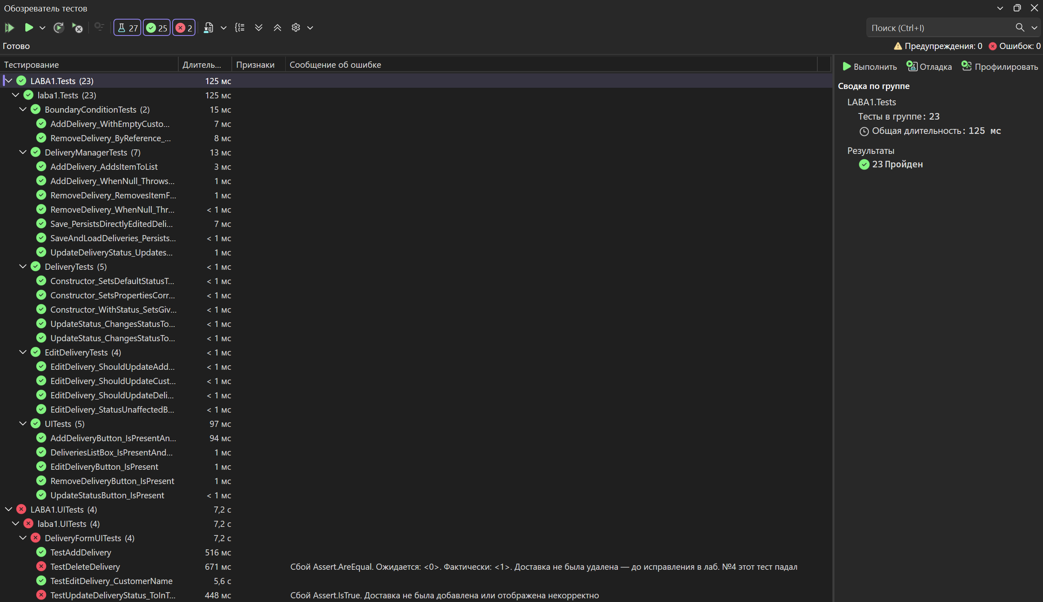
3. Результаты выполнения
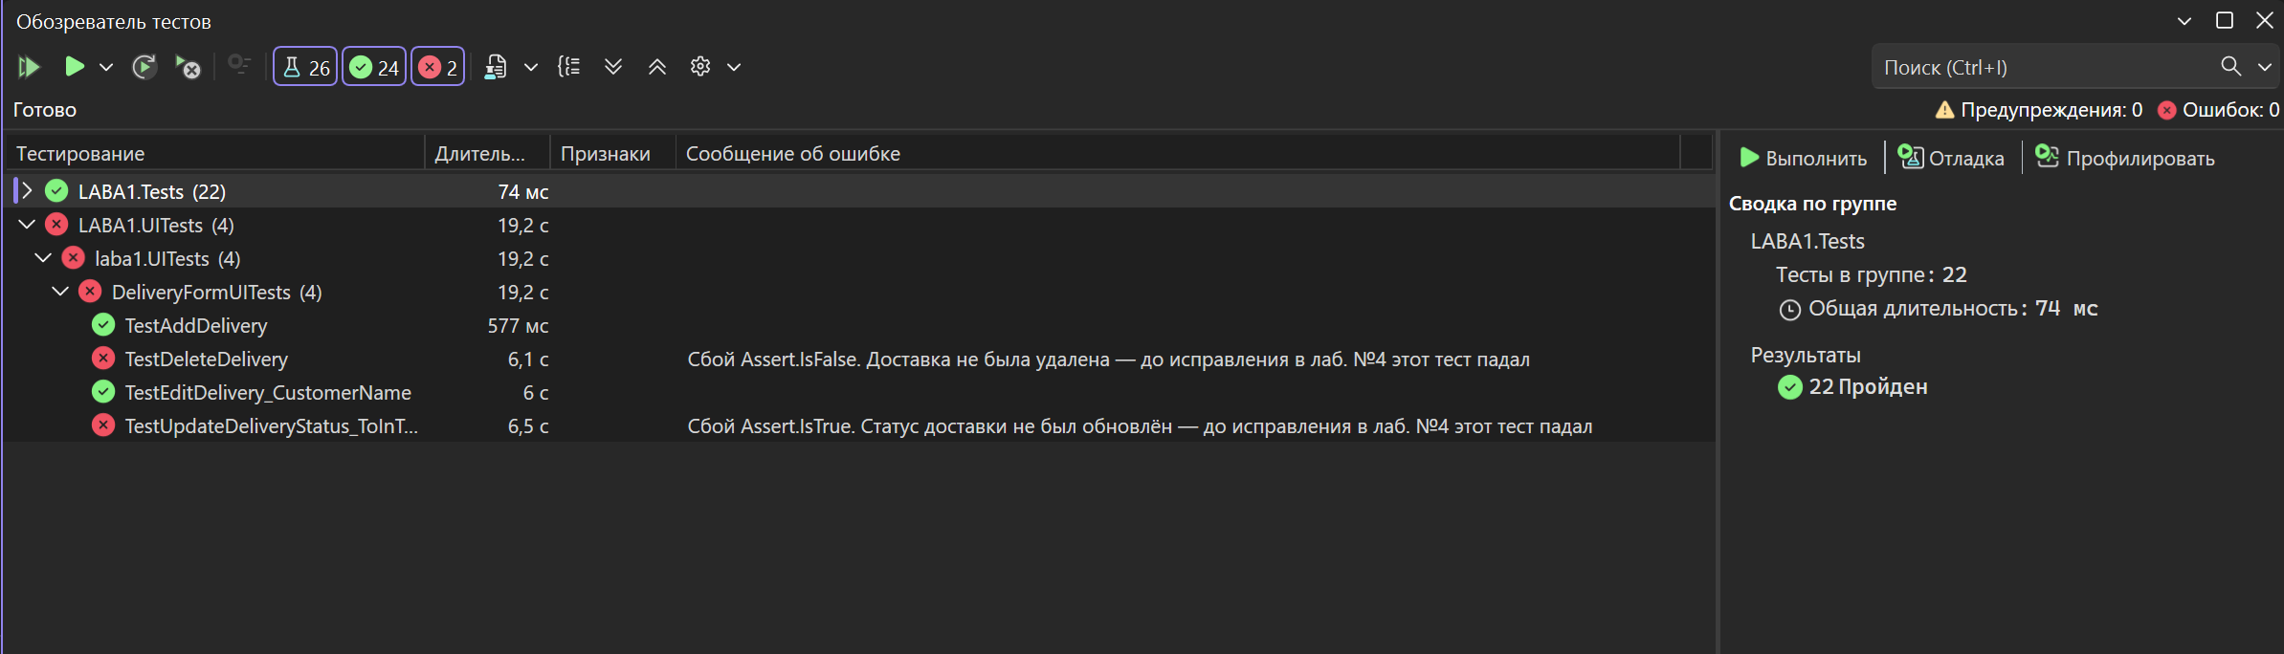
не удалось сделать полное выполнение UI теста
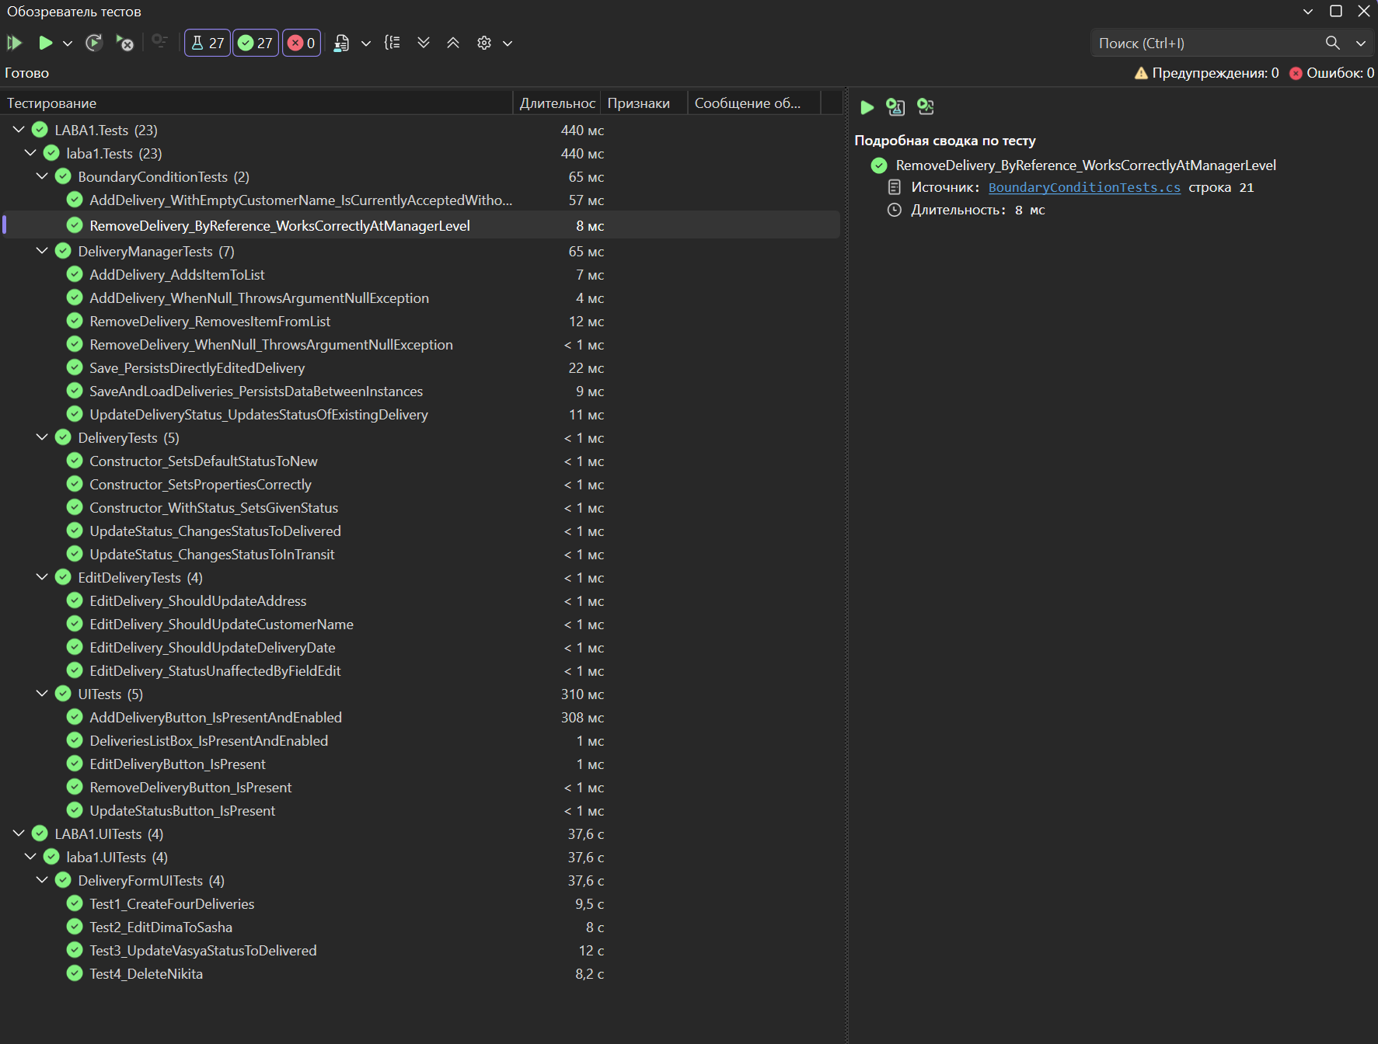
второй скрин работа второго кода
исправлена не правильная расстановка тестов исправляет ошибку удаления записи и исправлена система сохранения результатов записи что позволило исправить ошибку редактирование статуса
Вывод
Освоены методы автоматизированного тестирования пользовательского интерфейса с использованием FlaUI.

